Федеральное государственное бюджетное образовательное
учреждение высшего образования
«Херсонский государственный педагогический университет»

Институт информационных технологий

Кафедра программной инженерии и информационных технологий

ПРАКТИЧЕСКАЯ РАБОТА
по дисциплине:
«Современные операционные системы и базы данных»

на тему:
«Разработка сайта-портфолио»

Выполнил:
Cтудент гр.: 12-25РПм
Трифонов Д.С.

Проверила
Преподаватель:
доцент, к.н., Галлини Надежда Игоревна

Оценка:_____________
Дата: 01.10.2026

Херсон, 2026
ПРАКТИЧЕСКАЯ РАБОТА
Отчёт о выполнении
Цель работы - разработать адаптивный учебный сайт-портфолио на HTML, CSS и JavaScript, показать собственные учебные проекты и проверить страницы в браузере. В задании образцом композиции указан сайт «Сайт срочно». Рабочими образцами подачи и оформления взяты три прототипа из папок graphic-designer, ml-engineer и sysadmin. Готовый сайт лежит в папке frontend-dev. Коммерческих заказов, отзывов и стажа на нём нет.
Результат - главная страница с представлением, навыками, тремя карточками, этапами работы, вопросами и контактом, три страницы проектов, общий файл стилей, фильтр на JavaScript и README.txt. Ниже отчёт идёт по пунктам задания.

1. Анализ образца и проектирование содержания
В задании на сайте «Сайт срочно» описаны крупный первый экран, навигация, карточки проектов, этапы работы, ответы на вопросы и контакты. Оформление образца - светлый фон, крупные тёмные заголовки, тёплый акцент и скругления. Эти части перенесены в учебную структуру: имя и кнопка к проектам, список навыков, не меньше трёх работ, описание кейса, порядок работы и ссылка mailto. Форму с серверной отправкой не делал: для неё нужен скрытый почтовый ящик, а в учебной странице его быть не должно.
Рядом с этим разобраны три данных прототипа. У Алины Вороновой имя набрано очень крупно, кадмиевая кнопка ведёт к работам, а галерея показывает тип работы подписью. У Марии Ковалёвой разделы стоят на якорях, заголовки набраны антиквой, карточки симуляций подписаны отдельно от картинки. У Игоря Семёнова меню остаётся под рукой, навыки разложены по плиткам, а фрагмент команды показан в окне терминала. Три решения помогают найти нужное: постоянная навигация по якорям, призыв на первом экране и короткая подпись карточки, по которой видно суть до перехода внутрь. Для студенческого портфолио я изменил два решения образцов. Вместо заглушек «вставьте своё изображение» стоят описанные учебные работы со страницами project.html, project-2.html и project-3.html. Вместо формы, которая лишь делает вид, что отправила заявку, стоит ссылка mailto: страница сама письмо не отправляет и об успехе не сообщает.
Таблица 1 - что взято из трёх прототипов
Приём | Откуда | Как использован
Крупное имя, кадмий, лёгкое зерно | graphic-designer | Заголовок на первом экране, кнопка, зерно поверх страницы
Антиква в заголовках, мягкое пятно | ml-engineer | Подзаголовки Instrument Serif, пятно на первом экране
Моноширинные подписи, сетка, окно кода | sysadmin | Пункты меню, фон-сетка, фрагмент script.js
Липкая шапка | sysadmin | Меню остаётся сверху при прокрутке

Эскизы собраны до вёрстки: на компьютере шапка, первый экран в две колонки и три карточки в ряд; на телефоне те же блоки друг под другом. Файлы лежат в frontend-dev/images.
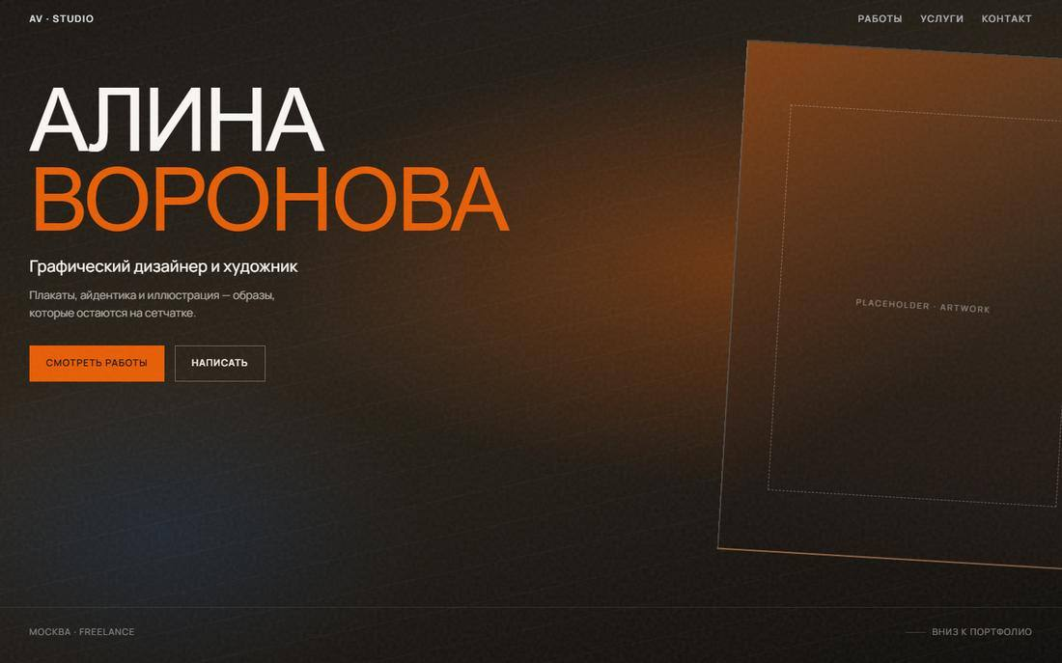
Рисунок 1 - Первый экран прототипа графического дизайнера
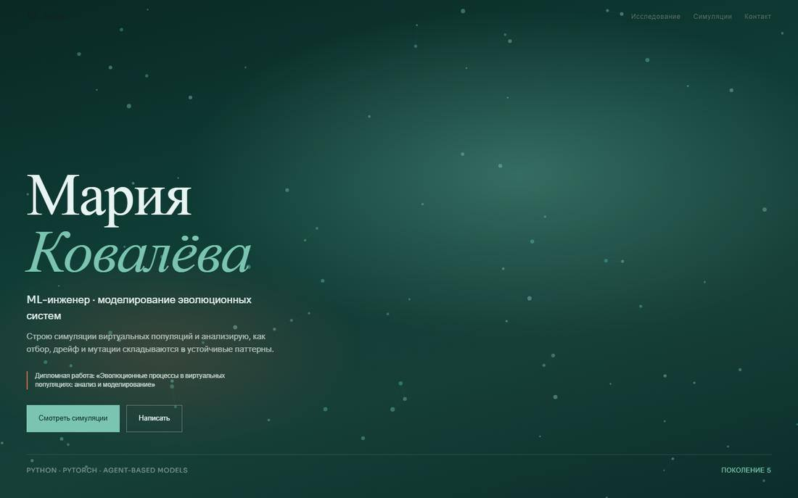
Рисунок 2 - Первый экран прототипа ML-инженера
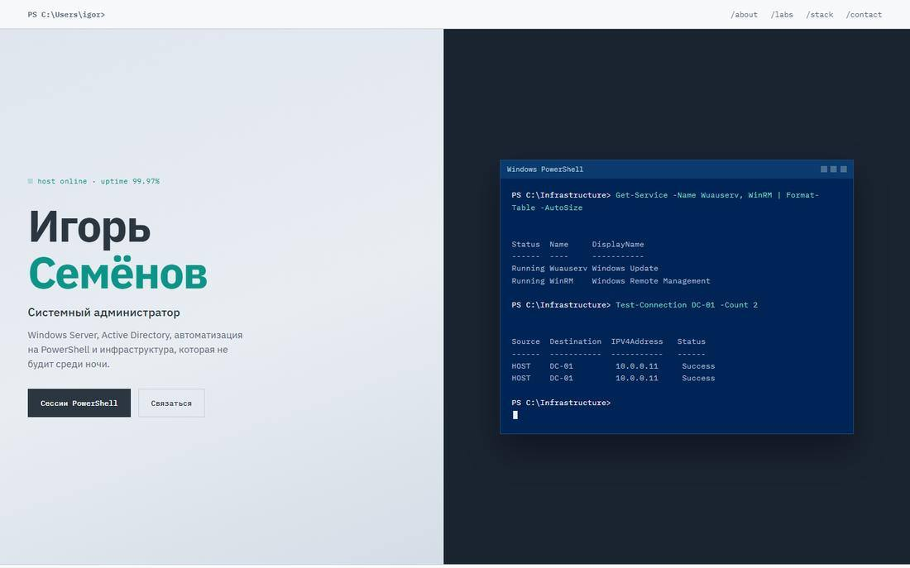
Рисунок 3 - Первый экран прототипа системного администратора
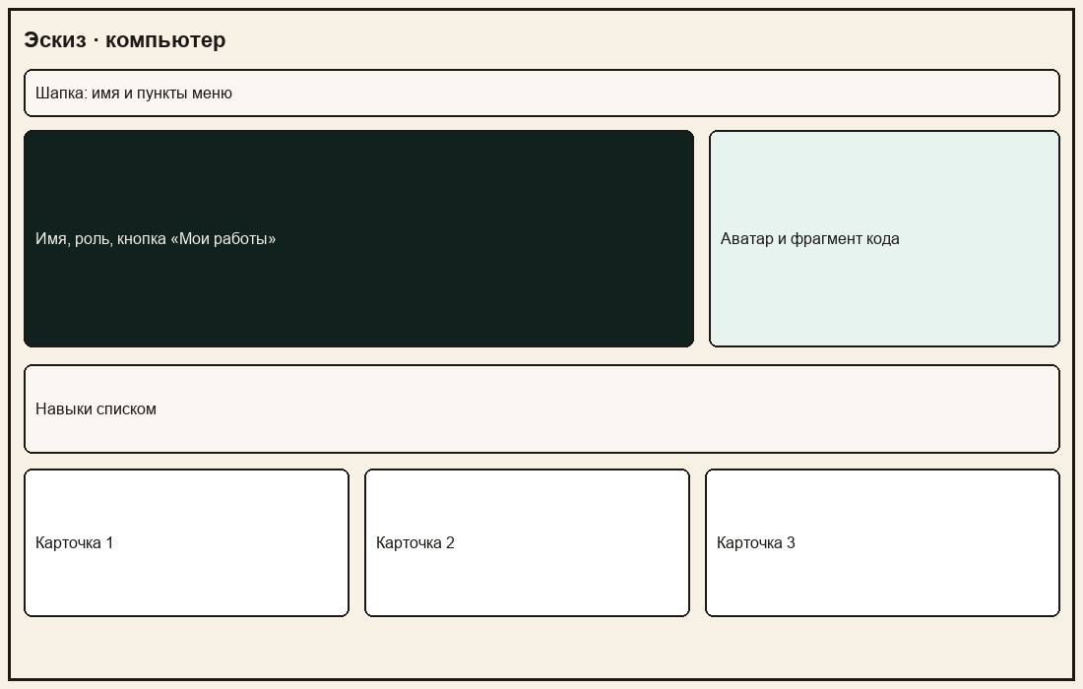
Рисунок 4 - Эскиз страницы для компьютера
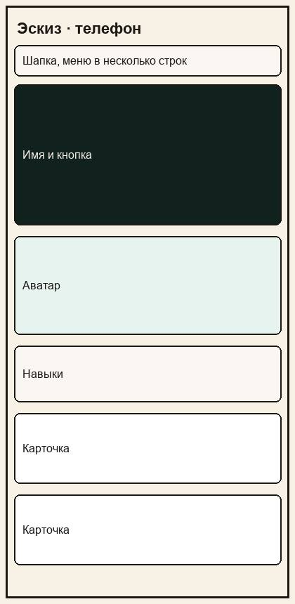
Рисунок 5 - Эскиз страницы для телефона

2. Подготовка материалов и файлов
Аудитория - преподаватель и руководитель учебной практики. Цель сайта одной фразой: показать, как собрана учебная страница и где лежат три работы. Представление на главной, 50 слов:
«Учусь на направлении „Программная инженерия“, группа 12-25РПм. Собираю учебные интерфейсы на HTML, CSS и JavaScript: размечаю страницу, настраиваю сетку и проверяю, как она ведёт себя на узком экране. На этом сайте три учебные работы. Коммерческих заказов и отзывов клиентов здесь нет: показан только учебный результат, который можно открыть в браузере».
Таблица 2 - три учебные работы
Работа | Тип | Задача | Вклад | Проверяемый результат
Сайт учебной группы | web | Собрать группу, ссылки и расписание на одной странице | Шапка, список и сетка | Страница открывается, ссылка возврата ведёт к карточкам
Каталог состояний | web | Показать кнопку, карточку и поле, в том числе фокус | Стили :focus-visible | Обводка фокуса видна, текст контрастен
Список учебных задач | app | Отметить пункт без сервера | Кнопки и короткий скрипт на странице | Счётчик открытых задач меняется по щелчку

Файлы записаны в UTF-8, имена латиницей, без пробелов. Папка названа frontend-dev: так задано место для нового сайта рядом с тремя образцами. Состав совпадает с таблицей файлов задания, добавлены две страницы проектов и эскизы.
Таблица 3 - файлы frontend-dev
Путь | Назначение
index.html | Главная: первый экран, навыки, три карточки, этапы, вопросы, контакт
project.html | Сайт учебной группы
project-2.html | Каталог состояний интерфейса
project-3.html | Список задач, пример без сервера
css/style.css | Общие стили и сетка
js/script.js | Фильтр карточек на главной
images/portrait.jpg | Нарисованный аватар 480×480, не фотография
images/project-1.jpg … project-3.jpg | Макеты работ, 1200×750
README.txt | Автор, запуск, IIS, что делает скрипт

На макетах нет паролей, переписок и чужих персональных данных. Адрес d.trifonov@example.com стоит на зарезервированном домене example.com: это не рабочий ящик, а узнаваемая замена заполнителя student@example.com. Почтовых паролей в файлах нет.

3. Создание главной страницы
Документ начинается с <!doctype html> и <html lang="ru">. В head указаны кодировка UTF-8, meta viewport, description и title «Трифонов Д. С. | Frontend-разработчик». Стили подключены из css/style.css, скрипт - с атрибутом defer, поэтому он стартует после разбора разметки. Шапка - header, внутри ссылка на index.html и nav с aria-label «Основная навигация». Основной текст - в main. У первого экрана нет своего id, дальше у каждого раздела id свой: about, projects, process, faq, contacts. Заголовок h1 - имя. Картинка аватара имеет alt.
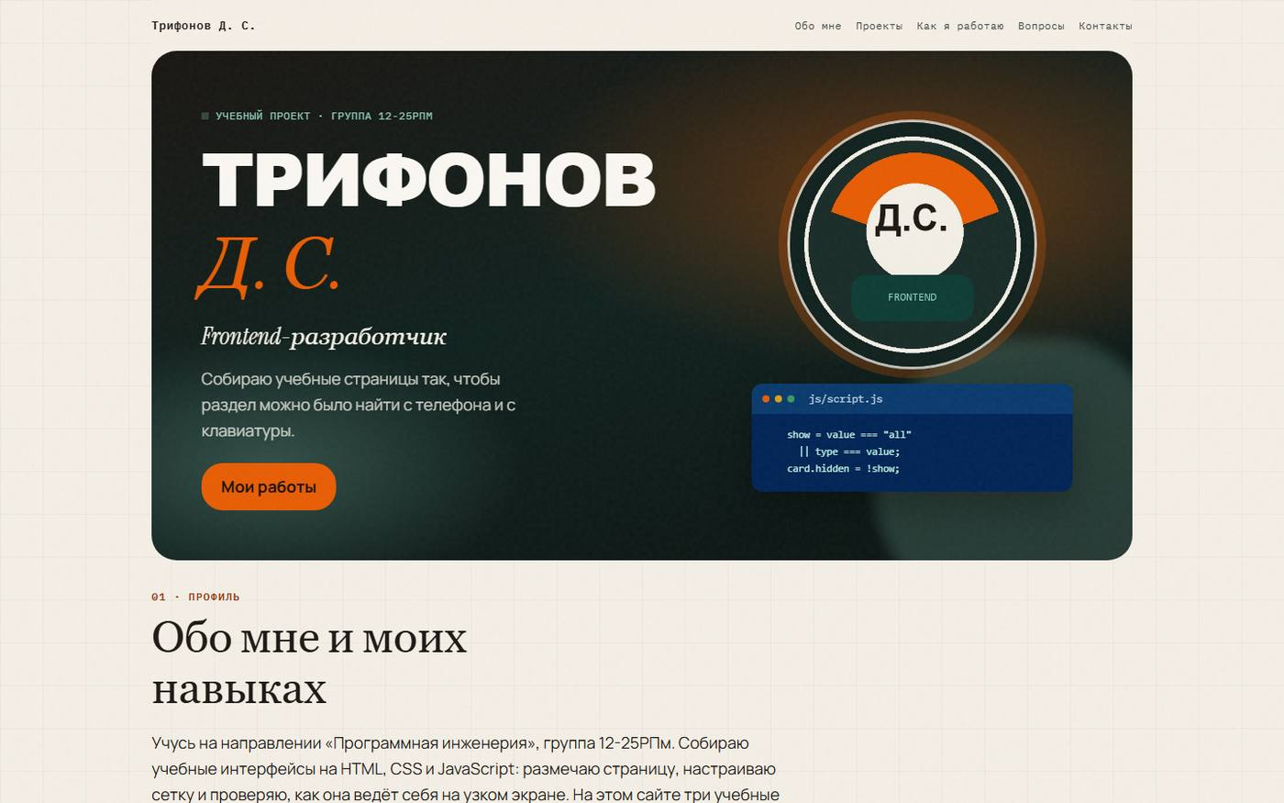
Рисунок 6 - Первый экран главной страницы, ширина окна 1440 px

4. Навыки и карточки проектов
Раздел «Обо мне» содержит абзац и список из пяти пунктов: HTML, CSS, JavaScript, адаптив и доступность. Проценты вроде «JavaScript 95 %» не ставил: такой цифры из работ не следует. В разделе проектов блок #filters изначально скрыт атрибутом hidden, у кнопок есть data-filter и aria-pressed, у абзаца счётчика - id="count" и role="status". В .grid три article. Две карточки с data-type="web", одна с data-type="app". У картинок указаны width, height, loading="lazy" и свой alt. Ссылки ведут на существующие страницы, href="#" нет.
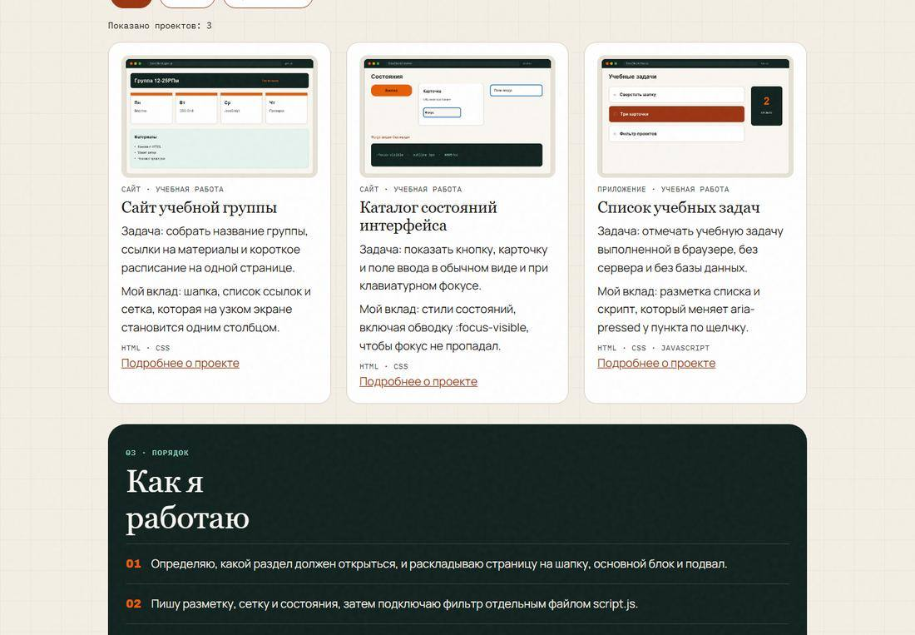
Рисунок 7 - Три карточки и начало раздела «Как я работаю», показано проектов: 3

5. Контакты и завершение разметки
Дальше идут нумерованный порядок работы, три элемента details/summary и контакт. Раскрытие ответа делает сам браузер, без JavaScript: это обычное поведение details. Ссылка mailto:d.trifonov@example.com только открывает почтовую программу, если она настроена. Страница не показывает сообщение «письмо отправлено», потому что отправки нет. Подвал содержит год, имя и пометку, что это учебное портфолио.
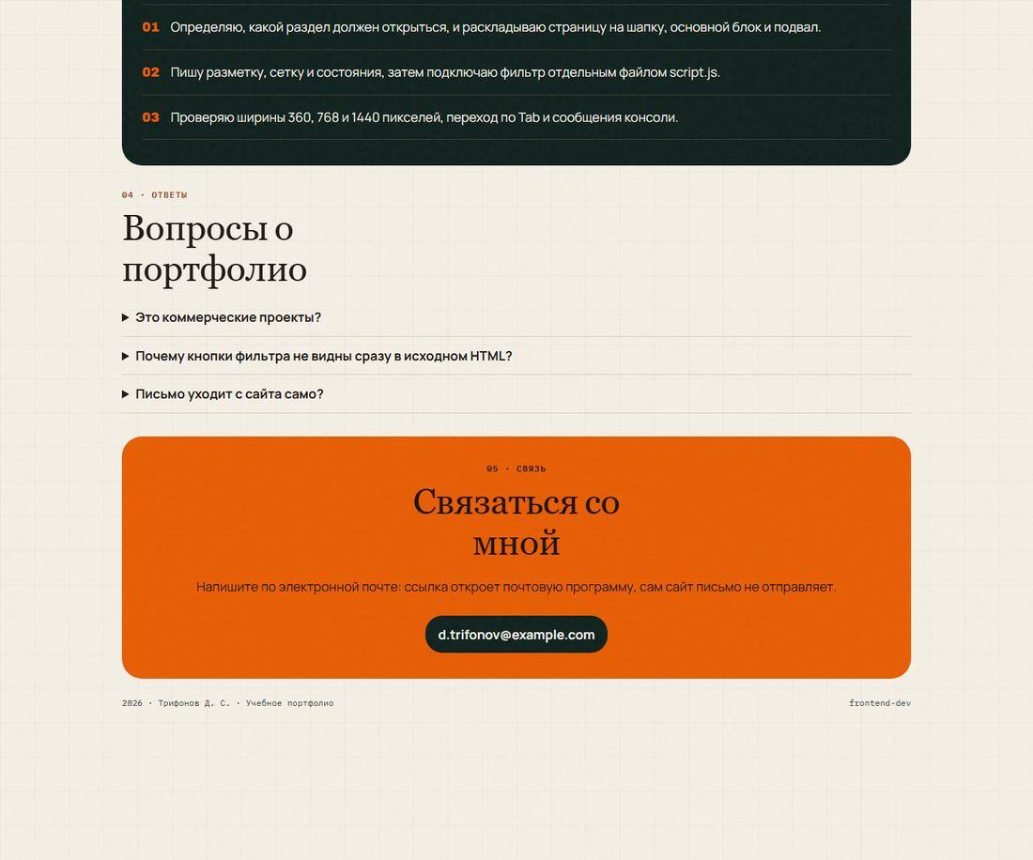
Рисунок 8 - Вопросы, контакт и подвал

6. Оформление средствами CSS
В :root собраны фон, текст, ссылка, кадмий, тёмный зелёный и мятный. Меняя переменную, я меняю палитру в одном месте, и это касается всех страниц, которые подключают css/style.css, включая project.html. Базовый шрифт текста - Manrope, запасной Arial. Крупное имя - Archivo Black, как у дизайнера. Подзаголовки - Instrument Serif, как у ML-инженера. Меню и подписи - IBM Plex Mono, как у системного администратора. Если шрифты Google не загрузились, остаются Arial, Georgia и Consolas.
Контраст обычного текста проверен по относительной яркости WCAG. Порог для обычного текста - 4,5 : 1. Все пары ниже его проходят.
Пара | Где | Отношение
#1c1915 на #f4efe6 | Основной текст | 15,3 : 1
#3a433c на #f4efe6 | Вторичный текст | 9,0 : 1
#9a3412 на #f4efe6 | Ссылки | 6,4 : 1
#1c1208 на #e85d04 | Текст на кадмиевой кнопке и в блоке контакта | 5,3 : 1
#ffffff на #9a3412 | Выбранная кнопка фильтра | 7,3 : 1
#f4efe6 на #10211e | Текст на тёмном блоке этапов | 14,6 : 1
#8fd0bf на #10211e | Мятная подпись на тёмном | 9,5 : 1

Кнопка .button, карточка со скруглением 20 px, сетка .grid и круглая .portrait соответствуют учебной заготовке, но палитра и шрифты свои. Ссылки в тексте подчёркнуты. Обводка :focus-visible не удалена: 3 px, цвет #005fcc, отступ 4 px.

7. Адаптивная сетка и доступность
meta viewport со значением width=device-width, initial-scale=1 заставляет браузер телефона считать ширину в своих CSS-пикселях. Без этого медиазапросы видели бы ширину около 980 px и включали бы «компьютерную» сетку на узком экране. До 699 px герой и карточки стоят в один столбец. С 700 px герой становится двумя колонками (1,5fr и 1fr), карточки - двумя, навыки - двумя. С 1000 px карточки встают в три колонки. Это и есть точки из задания. У карточки задано min-width: 0, чтобы сетка не раздвигала страницу. Размер заголовка ограничен clamp, длинные ссылки переносятся через overflow-wrap.
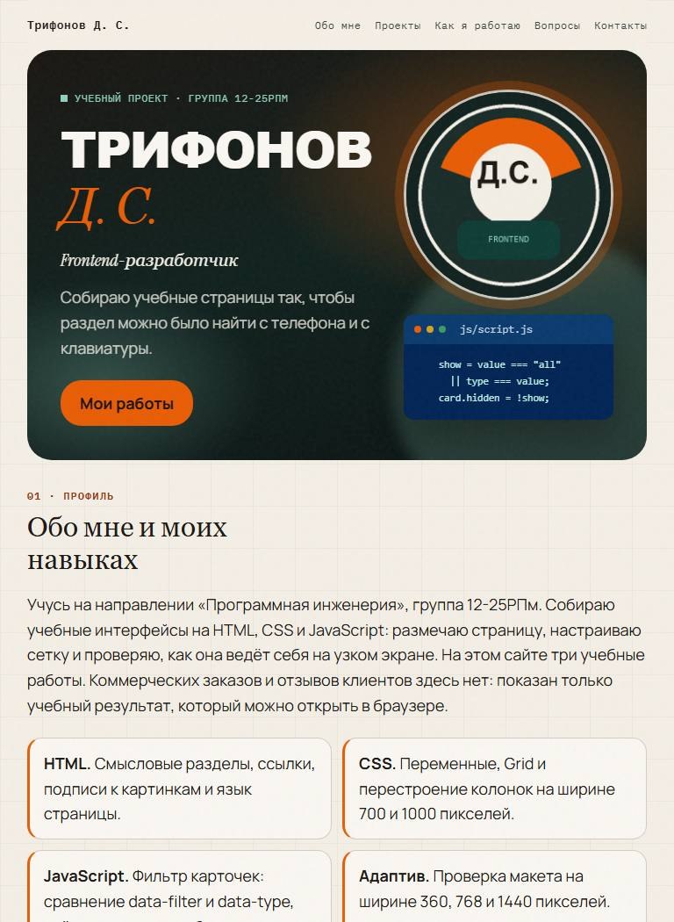
Рисунок 9 - Ширина 768 px: герой в две колонки, меню на одной строке
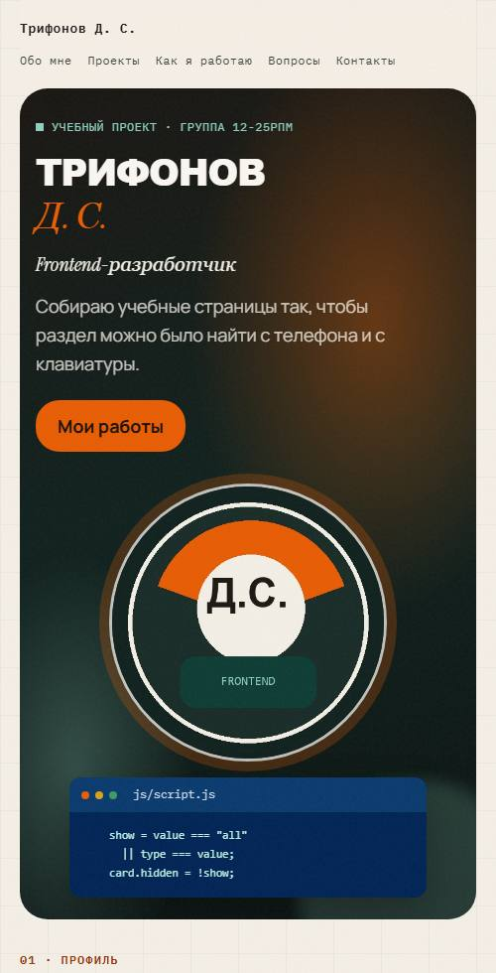
Рисунок 10 - Узкое окно 500 px: одна колонка, текст заголовка не обрезан
Окно 500 px уже порога 700 px, поэтому действует та же одноколоночная схема, что и при 360 px. В этой сборке headless Chrome не отдаёт layout viewport уже 500 px, поэтому снимок 360 px был бы обрезком более широкой раскладки. Отдельно проверено, что scrollWidth документа равен clientWidth на 500, 768 и 1440 px: горизонтальной прокрутки нет. Расчёт для 360 px: слово «ТРИФОНОВ» при clamp(1.5rem, 6.6vw, 5.1rem) занимает около 270 px, а поле текста внутри первого экрана - около 300 px.

8. Фильтр на JavaScript
script.js подключён с defer и работает только на главной, где есть #filters. Скрытый фильтр нужен затем, чтобы без скрипта не оставались кнопки, которые ничего не делают. Атрибут hidden прячет блок. Скрипт ставит filters.hidden = false и показывает кнопки. dataset читает data-filter у кнопки и data-type у карточки. Карточка видима, если выбрано «Все» или значения совпали. Невидимой карточке ставится hidden, и она выпадает из сетки. aria-pressed становится строкой "true" только у нажатой кнопки, стиль button[aria-pressed="true"] красит её. textContent записывает в #count фразу «Показано проектов: N». У абзаца role="status", чтобы изменение мог озвучить скринридер.
function applyFilter(value) {
let visible = 0;
cards.forEach((card) => {
const show = value === "all" || card.dataset.type === value;
card.hidden = !show;
if (show) visible += 1;
});
count.textContent = `Показано проектов: ${visible}`;
}

Проверка в браузере. «Все» - три карточки, счётчик «Показано проектов: 3». «Сайты» - две карточки web, счётчик 2, кнопка «Сайты» залита. «Приложения» - одна карточка app, счётчик 1. Дополнительно адрес ?filter=web или ?filter=app сразу открывает нужную категорию: это не вместо фильтра, а начальное значение после applyFilter("all").
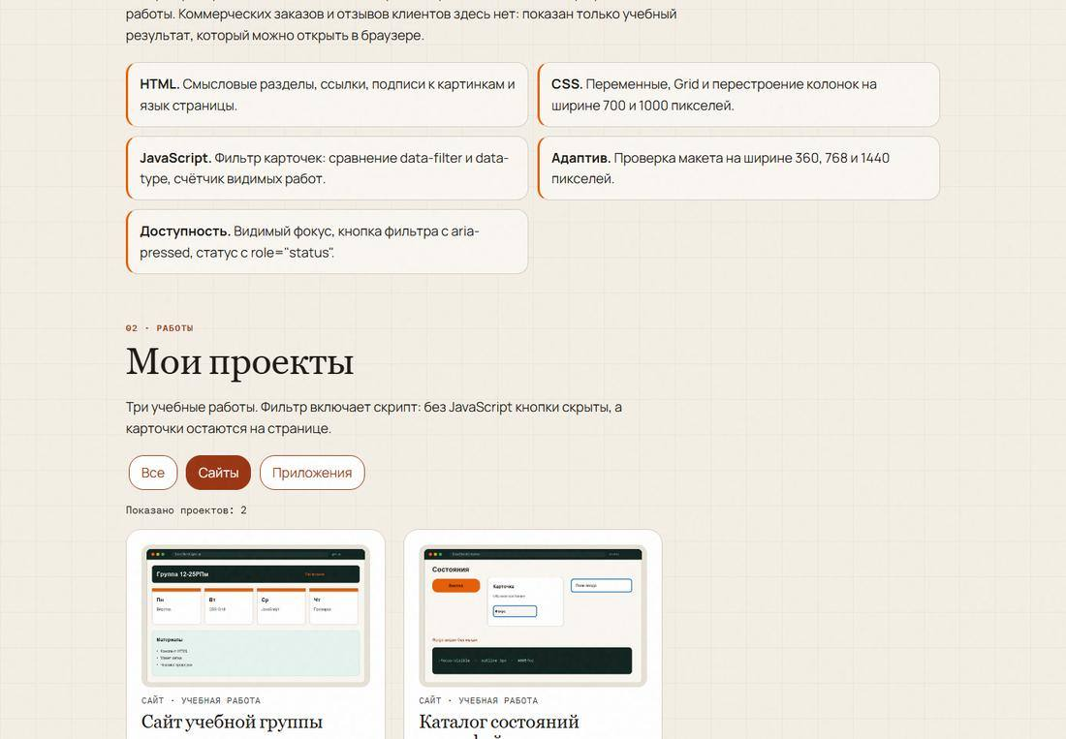
Рисунок 11 - Фильтр «Сайты»: показано проектов 2
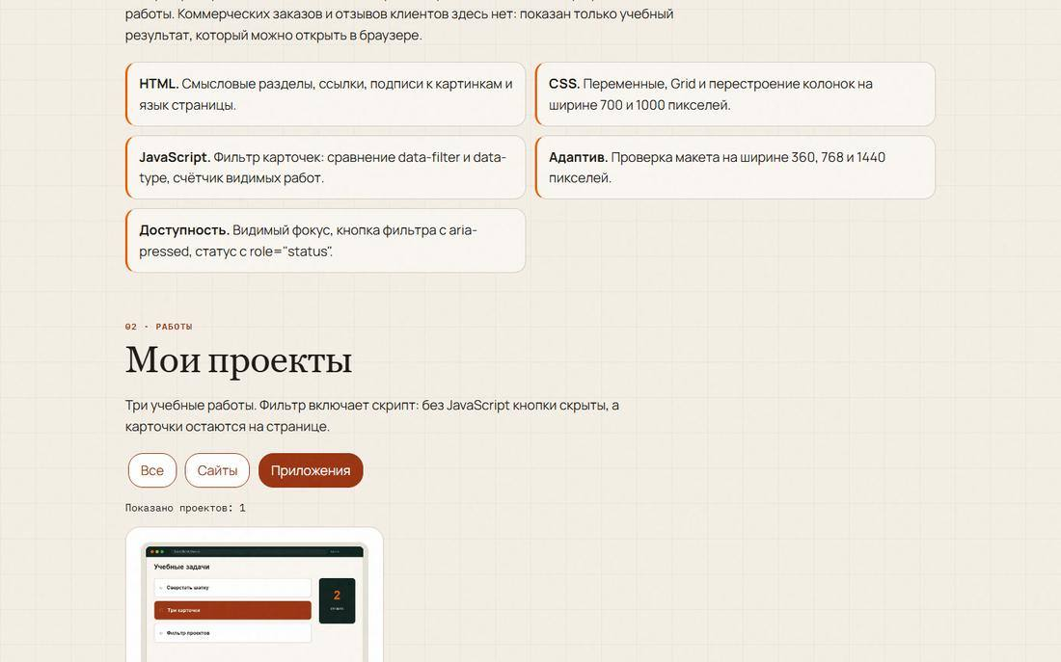
Рисунок 12 - Фильтр «Приложения»: показано проектов 1
Без файла script.js кнопки остаются с атрибутом hidden, счётчик пустой, все три карточки на месте. Снимок сделан при переименованном script.js, то есть скрипт страницу не выполнял.
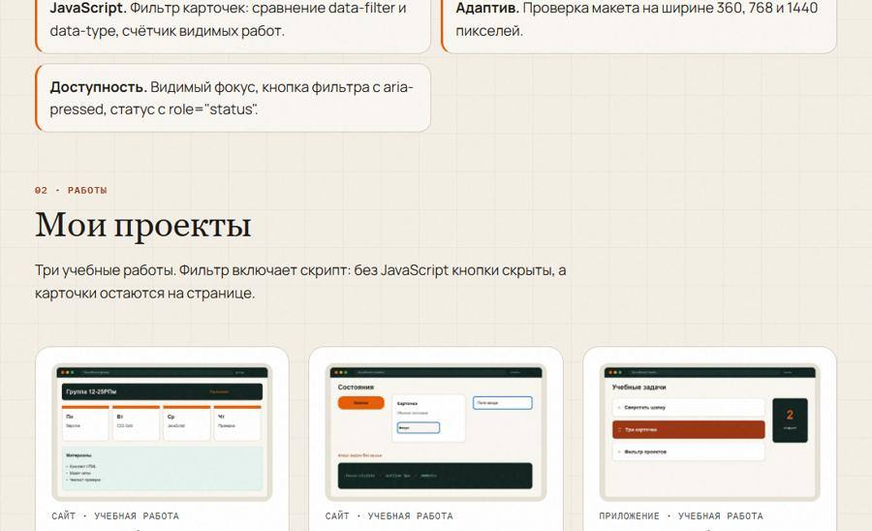
Рисунок 13 - Раздел проектов без JavaScript: фильтра нет, три карточки видны

9. Подробное описание проекта
project.html подключает тот же css/style.css и не подключает js/script.js: на странице нет #filters, и общий фильтр там вызвал бы ошибку. На странице есть возврат к #projects, название, пометка «учебная работа · 2026», задача, личный вклад, иллюстрация, технологии и что проверить. Объём блока - одно-два предложения. Внизу ссылки на две другие работы, не пустые href.
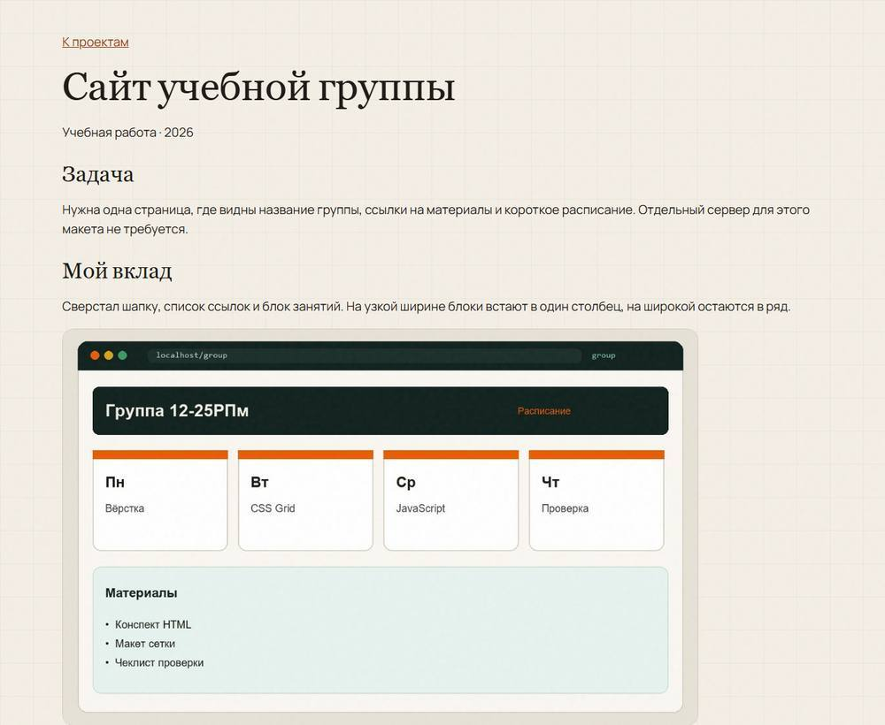
Рисунок 14 - Страница «Сайт учебной группы»
project-2.html устроен так же и описывает состояния фокуса. На project-3.html общий script.js тоже не подключён. Отдельный короткий скрипт в конце страницы только переключает aria-pressed у пунктов списка и пишет, сколько задач открыто. После обновления страницы отметки пропадают: сервера и базы нет, так и задумано.
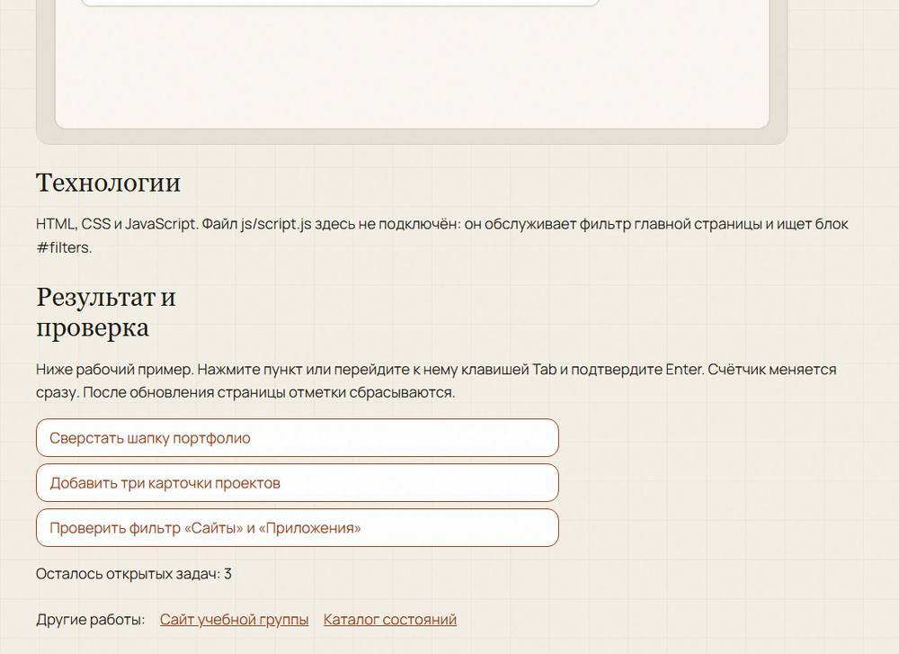
Рисунок 15 - Учебный список задач: счётчик «Осталось открытых задач: 3»

10. Самостоятельная доработка
Заготовка с именем «Анна Иванова» и адресом student@example.com не оставлена. Подставлены имя Трифонов Д. С., группа 12-25РПм, направление и три своих текста работ. В сетке две карточки web и одна app. Для второй и третьей есть отдельные HTML-страницы. Навыки написаны словами о том, что сделано на этом сайте, без выдуманного процента владения. README.txt содержит автора, состав, открытие index.html, шаги IIS, назначение скрипта и предупреждение, что почтовый адрес - заполнитель на example.com.
Визуально страница собрана из трёх образцов, а не из голой учебной заготовки: кадмий и зерно, антиква, моноширинная шапка, сетка фона и окно с фрагментом фильтра. Серверную форму не добавлял. SMTP-пароля в репозитории нет и не должно появиться в отчёте.

11. Проверка сайта в браузере
Страницы открывались через локальный HTTP-сервер по адресу http://127.0.0.1:8765/frontend-dev/. Снимки сделаны headless Chrome. Службу IIS в этой среде не запускал: для статических файлов проверка тем же способом описана в README (физический путь - папка frontend-dev, адрес 127.0.0.1, домен и публичный IP не нужны). Коды ответов сервера сняты прямыми запросами.
Таблица 4 - результаты проверки
Проверка | Что получено
360, 768 и 1440 px | На 768 и 1440 px scrollWidth равен clientWidth. 768 px - две колонки героя. 1440 px - три карточки в ряд. 360 px попадает в ту же одноколоночную схему, что и проверенные 500 px, до точки 700 px
Кнопки на узком экране | На 500 px меню переносится на вторую строку и читается целиком, кнопка «Мои работы» на месте
Фильтр | Все - 3, Сайты - 2 (обе web), Приложения - 1 (app)
Tab и Enter | Кнопки фильтра, ссылки и summary - обычные элементы. Tab идёт в порядке разметки, Enter открывает details и нажимает кнопку. Обводка :focus-visible задана и не снята
Без JavaScript | Кнопки фильтра скрыты, три карточки видны, рисунок 13
Картинки и сеть | index, css, js, три страницы и четыре изображения - HTTP 200. Запрос images/missing.jpg - HTTP 404. В разметке битых путей нет
Масштаб 200 % | У окна 1440 px это ширина layout 720 px: между 700 и 1000, две колонки, текст не обрезан, рисунок 16
Консоль | Счётчик на главной заполняется только если script.js дошёл до конца. На снимках он заполнен, исключения, которое оборвало бы фильтр, нет

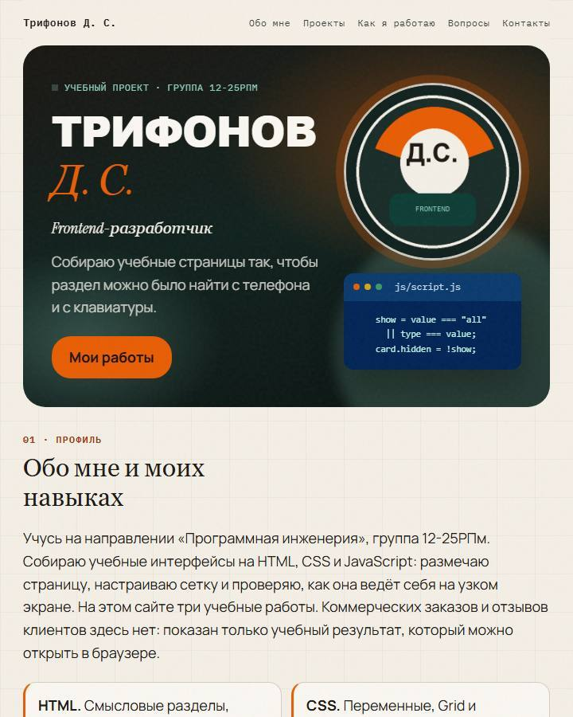
Рисунок 16 - Раскладка при ширине 720 CSS px (окно 1440 px при масштабе 200 %)
Открытие файла двойным щелчком (схема file:) тоже показывает страницу, потому что пути относительные. Кодов HTTP при этом нет: их видно только когда страницу отдаёт сервер, локальный или IIS.

12. Контрольные вопросы
Оценку в титульный лист не ставил: её выставляет преподаватель. По пяти критериям задания работа закрыта так: личный текст и файлы есть; разметка со смысловыми тегами есть; оформление и сетка есть; фильтр работает; проверка, README и отчёт есть.
Таблица 5 - критерии из задания
Критерий | Балл в задании | Где в работе
Личный текст, материалы, файлы | 1 | Разделы 2 и 10, папка frontend-dev
HTML-структура, семантика и ссылки | 1 | Разделы 3–5 и 9
Оформление и адаптив | 1 | Разделы 6–7, рисунки 6, 9, 10, 16
Фильтр JavaScript и его объяснение | 1 | Раздел 8, рисунки 11–13
Проверка, README и отчёт | 1 | Раздел 11, файл README.txt, этот документ
Итого | 5 | Сумма критериев задания

1. Чем HTML отделён от оформления. HTML называет части: header, nav, main, section, заголовки, списки, ссылки, подписи картинок. CSS только задаёт вид. Если отключить style.css, порядок текста, ссылки и картинки останутся. Менять цвета можно в одном файле, не переписывая смысл страницы.
2. Как один файл стилей обслуживает несколько страниц. Каждая страница содержит <link rel="stylesheet" href="css/style.css">. Правка переменной в :root меняет палитру и на главной, и на project.html, project-2.html, project-3.html. Страница без этой ссылки стиль не получит. Все четыре HTML-файла ссылку содержат.
3. Зачем media и viewport. Запросы min-width: 700px и 1000px переключают число колонок, когда ширины хватает на две или три карточки. meta viewport сообщает, что ширина страницы равна ширине устройства. Иначе телефон уменьшит широкую страницу целиком и запросы про 700 px не сработают так, как задумано.
4. Почему фильтр скрыт до скрипта и как связаны data-filter и data-type. Кнопки бесполезны, пока нет программы, поэтому блок hidden. Скрипт снимает hidden. data-filter - значение кнопки (all, web, app). data-type - категория карточки. Совпадение этих строк решает, показывать ли карточку.
5. Почему mailto не равен серверной отправке и где держать почтовые секреты. mailto только просит операционную систему открыть почтовую программу. Сайт не знает, ушло ли письмо. Пароль SMTP, если он когда-нибудь понадобится, должен остаться на сервере, а не в HTML и не в script.js. В этой работе почтового сервера нет.
6. Чем файл с диска отличается от IIS и нужен ли публичный IP. Файл открывается как file:///…, сервер - как http://127.0.0.1/… При file: нет кодов ответа 200 и 404. IIS (или любой статический сервер) отдаёт папку по локальному адресу. Для проверки на своём компьютере домен и публичный IP не нужны. 127.0.0.1 и есть этот компьютер.

Список использованных источников
1. Сайт срочно : срочная разработка сайтов для бизнеса : сайт. - URL: https://сайт-срочно.рф/ (дата обращения: 20.09.2026). - Текст : электронный.
2. Портфолио // Сайт срочно : сайт. - URL: https://сайт-срочно.рф/portfolio/ (дата обращения: 20.09.2026). - Текст : электронный.
3. Responsive web design // MDN Web Docs : сайт. - URL: https://developer.mozilla.org/en-US/docs/Learn_web_development/Core/CSS_layout/Responsive_Design (дата обращения: 20.09.2026). - Текст : электронный.
4. <details>: The Details disclosure element // MDN Web Docs : сайт. - URL: https://developer.mozilla.org/en-US/docs/Web/HTML/Reference/Elements/details (дата обращения: 20.09.2026). - Текст : электронный.
5. Understanding SC 1.4.3: Contrast (Minimum) (Level AA) // W3C : сайт. - URL: https://www.w3.org/WAI/WCAG22/Understanding/contrast-minimum.html (дата обращения: 20.09.2026). - Текст : электронный.

Вывод
Собран учебный сайт frontend-разработчика Трифонова Д. С. Страница читается с телефона и с широкого окна, фильтр делит работы на сайты и приложение, у каждой работы есть отдельное описание. Оформление соединяет приёмы трёх данных прототипов, а тексты не повторяют заготовку и не выдают учебные макеты за коммерческие заказы.

